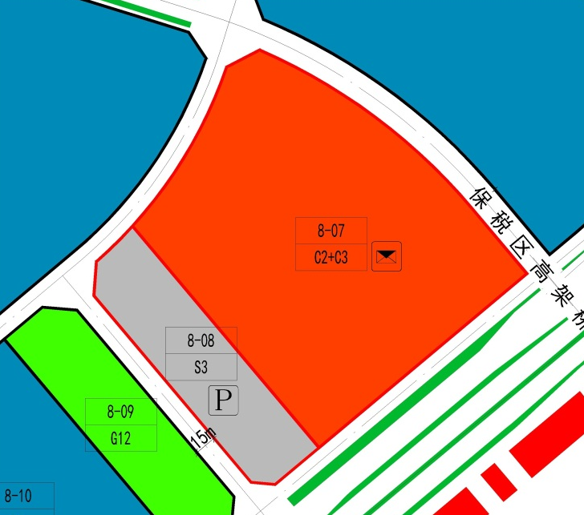
调整前

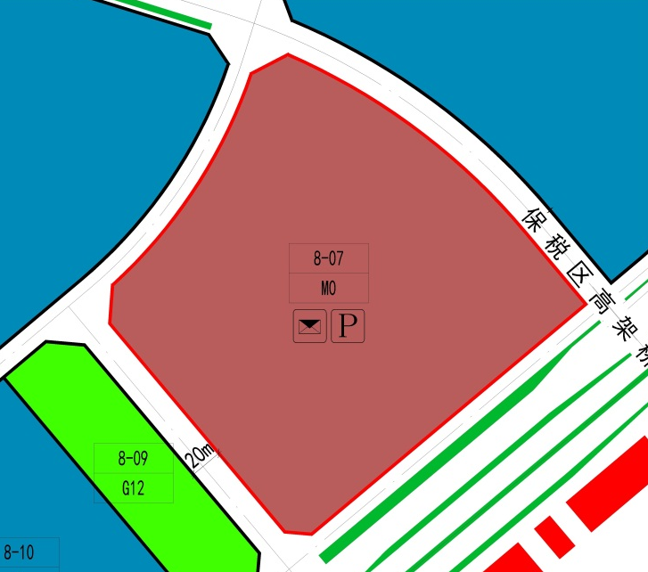
调整后

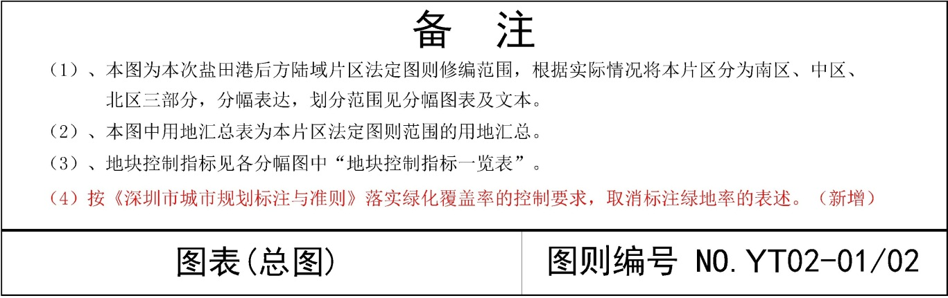

 | 地块编号 | 用地  代码 | 用地性质 | 用地面积（㎡） | 容积率 | 绿地率 | 配套设施  项目名称 | 备注
调整前 | 8-07 | C2+C3 | 商业性办公用地+服务业用地 | 37617 | 5.0 | 35% | 邮政所150㎡ | 规划
调整前 | 8-08 | S3 | 社会停车场库用地 | 9454 | - | - | 社会停车场 | 规划
调整后 | 8-07 | M0 | 新型产业用地 | 46108 | 6.0 | - | 邮政所150㎡  公共停车位340个 | 根据用地出让情况预留车行公共通道

